III.2.7. Quản lý bệnh án điện tử (EMR) 58

III.2.7.1. Tra cứu bệnh án 58

III.2.7.2. Kết xuất thông tin khám chữa bệnh từ HIS hoặc hỗ trợ soạn bệnh án (trang bìa và các trang chi tiết) để thiết lập bệnh án điện tử theo chuyên khoa. 59

* Chụp màn hình kết xuất từ HIS -> EMR

Màn hình này được chụp từ HIS

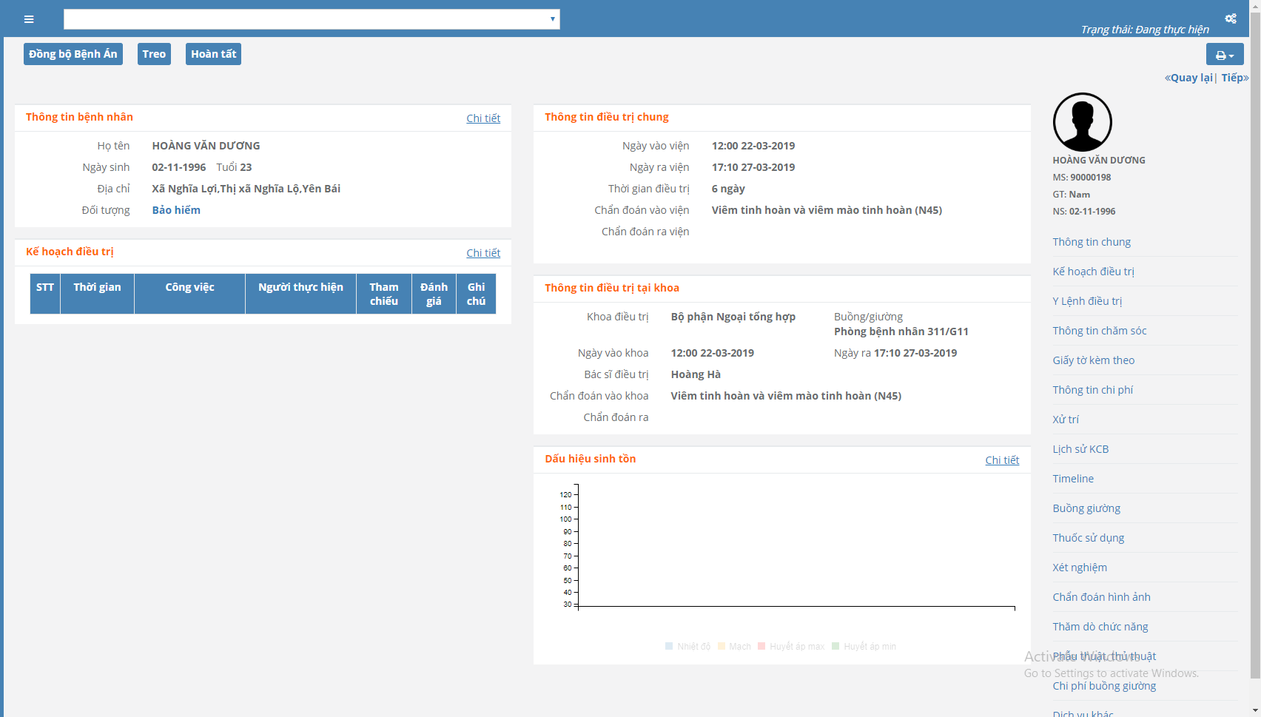

* Chụp màn hình soạn 1 BA mới

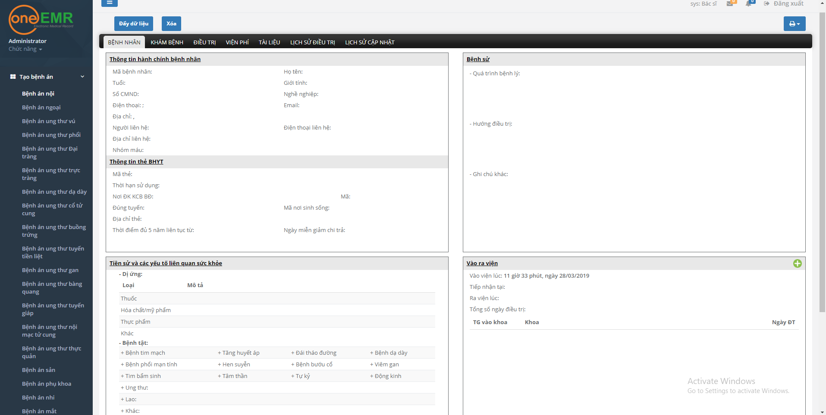

III.2.7.3. Tổng quát và tóm tắt chi tiết (timeline) bệnh án 59

* Chụp 1 số màn hình cập nhật thêm 1 số thông tin: Đơn thuốc, CLS…

Thông tin hành chính bệnh nhân

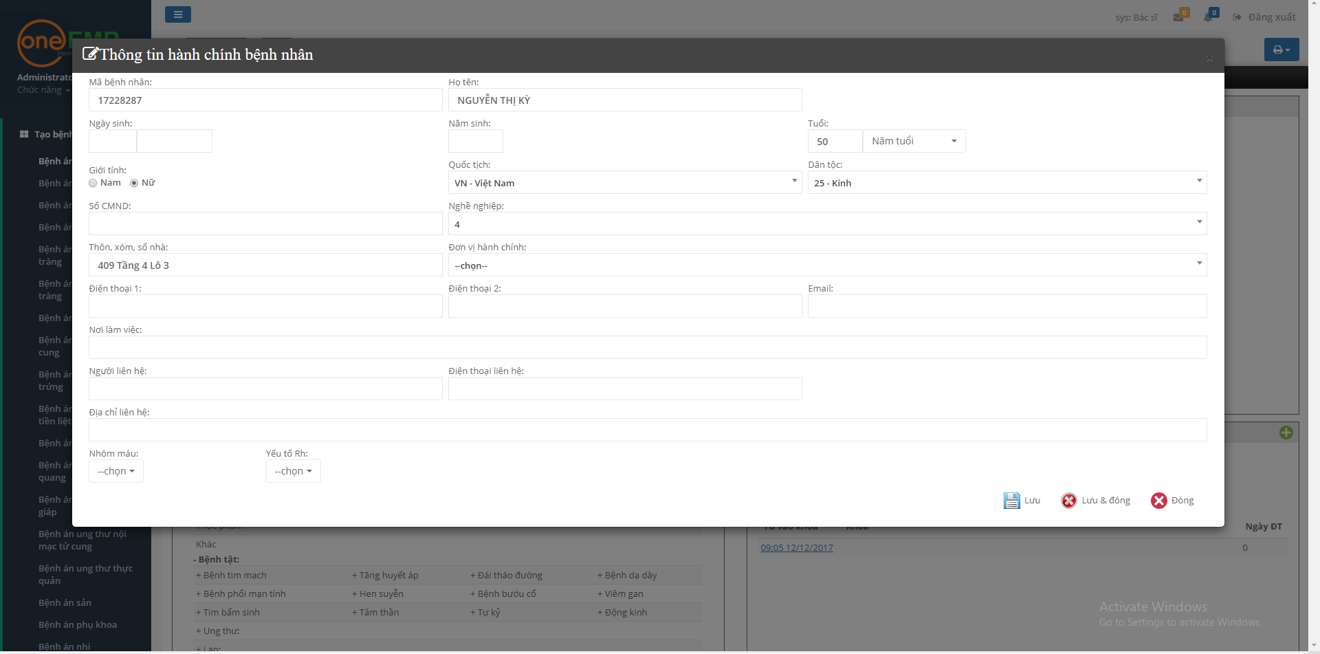

Thông tin thẻ bảo hiểm

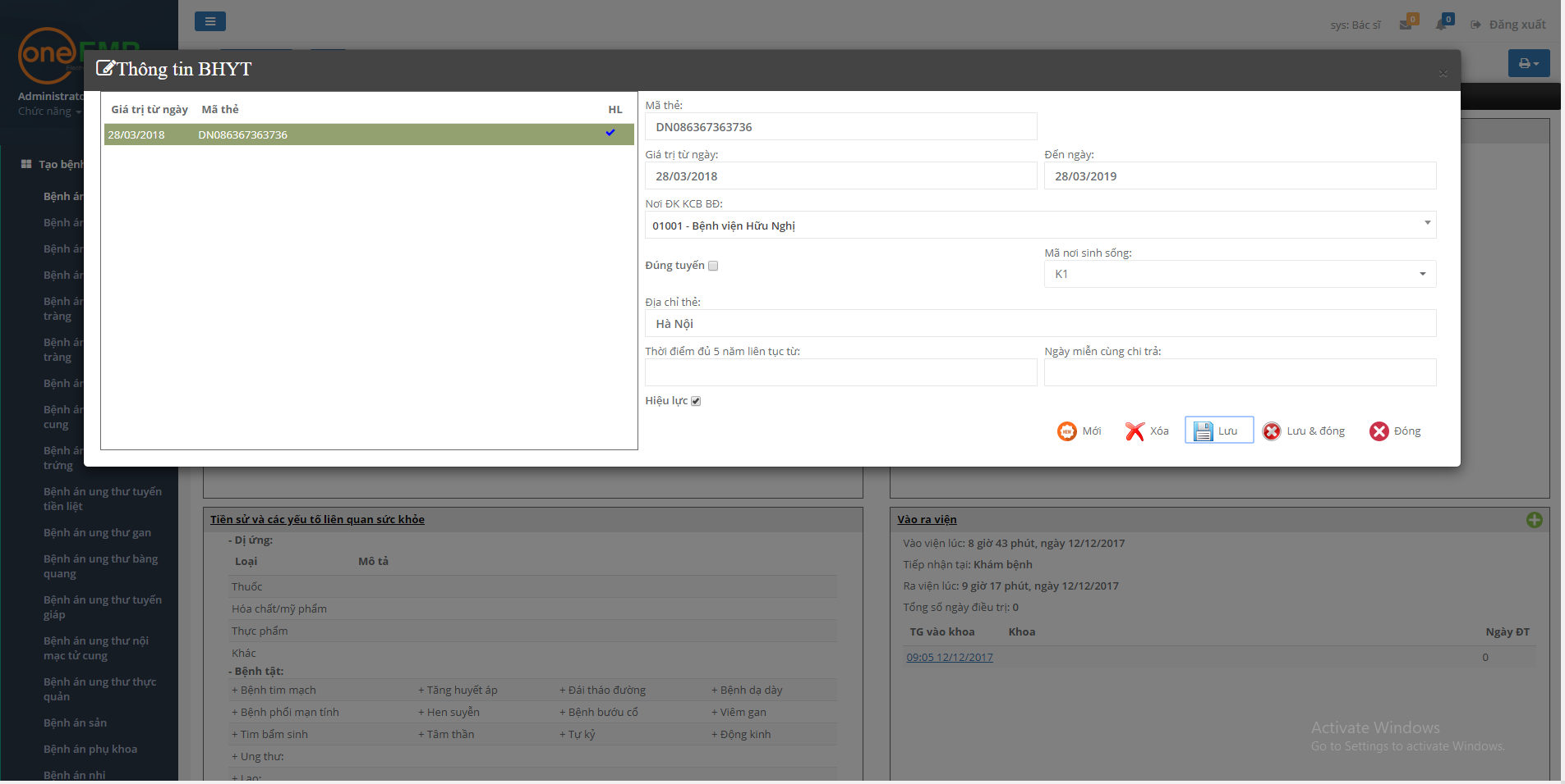

Tiền sử và các yếu tố liên quan sức khỏe

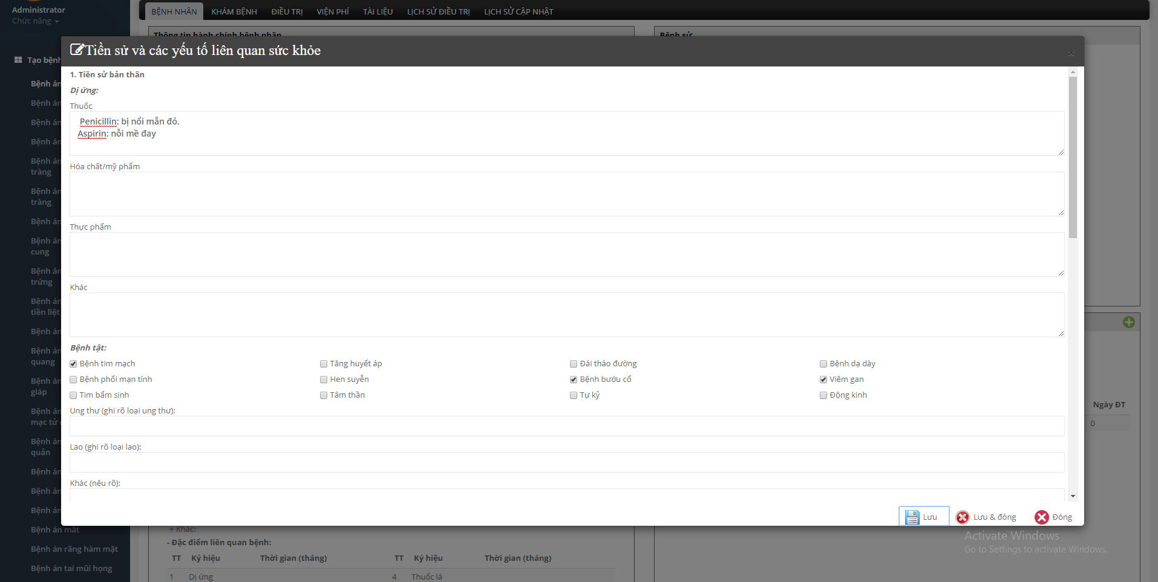

Bệnh sử

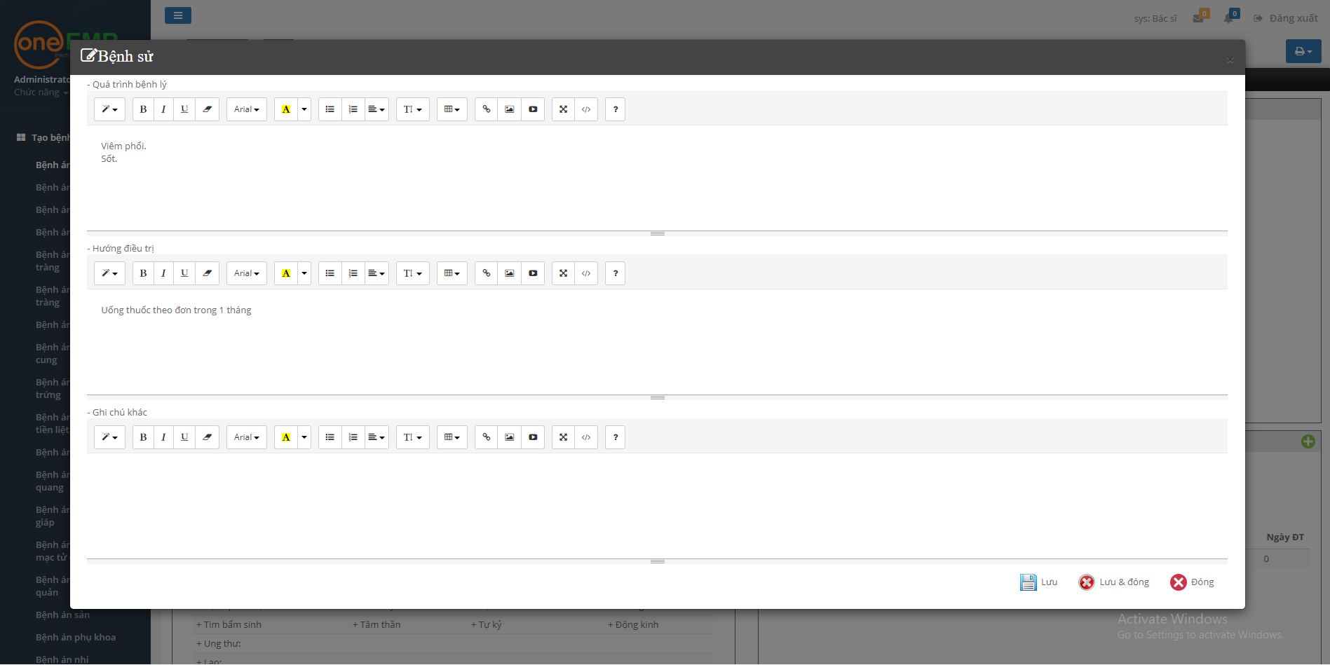

Vào ra viện

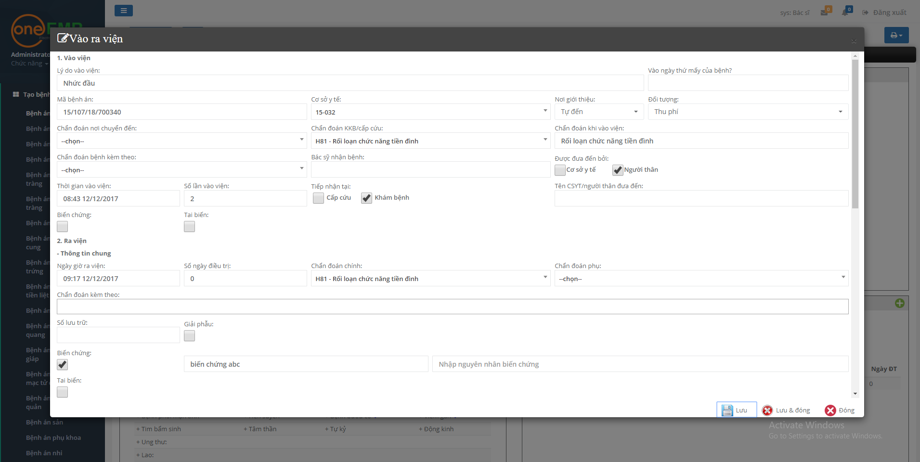

Vào ra khoa

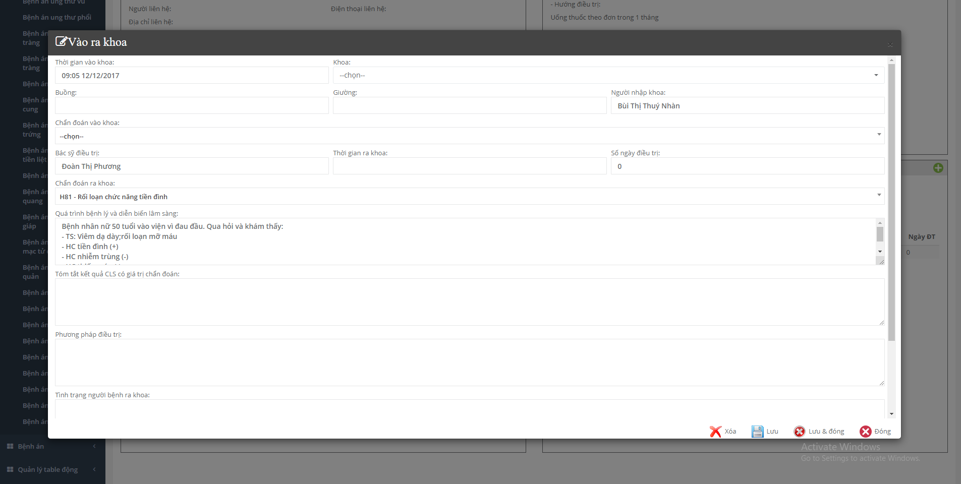

Y lệnh

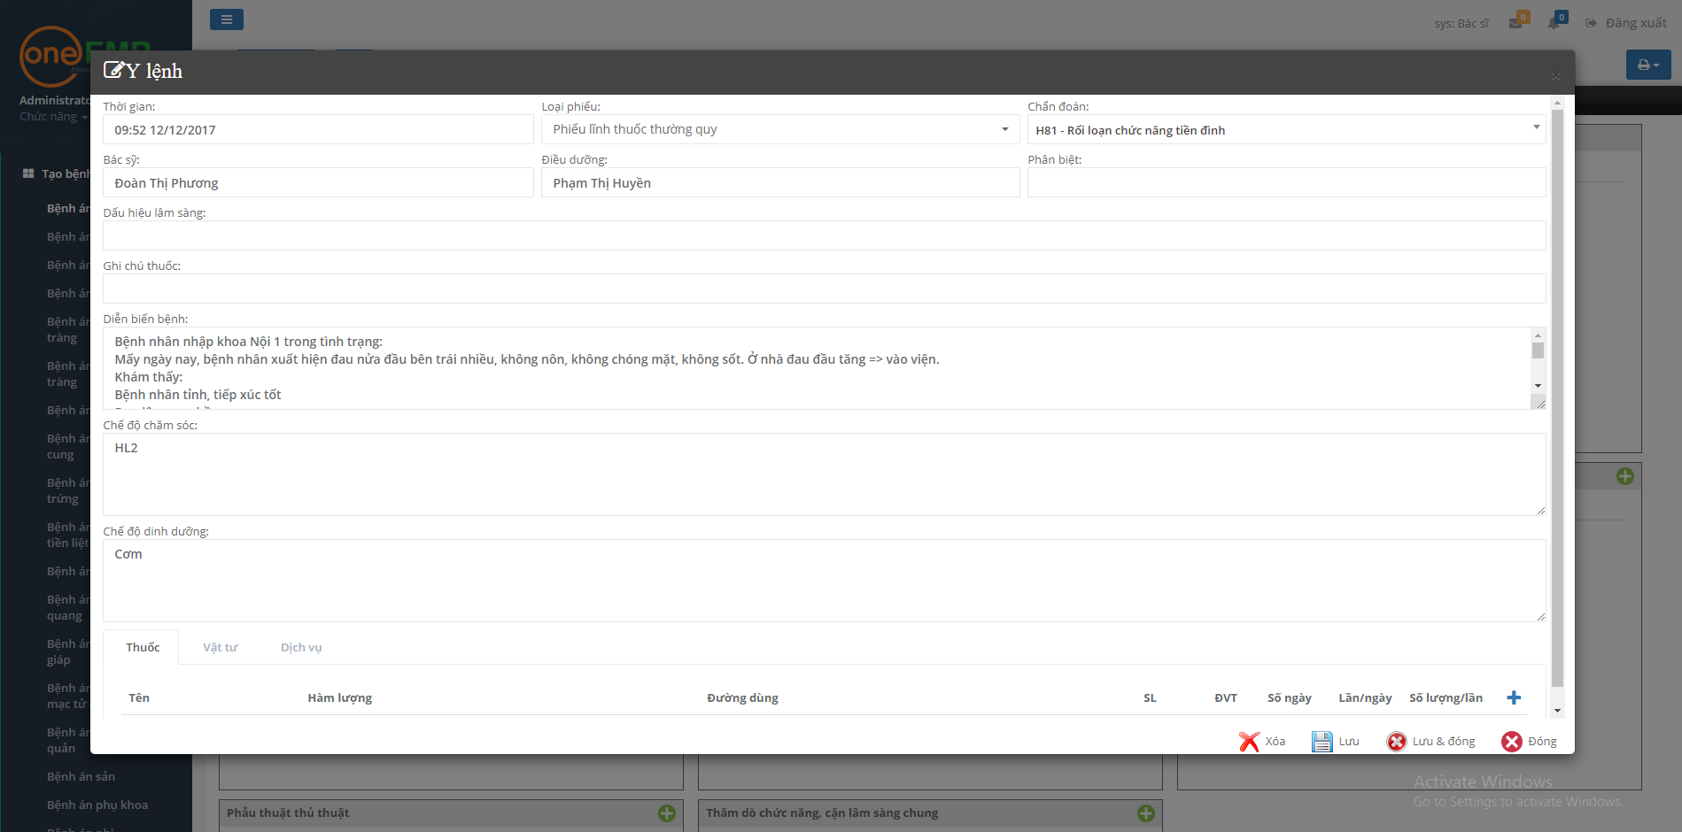

Chăm sóc

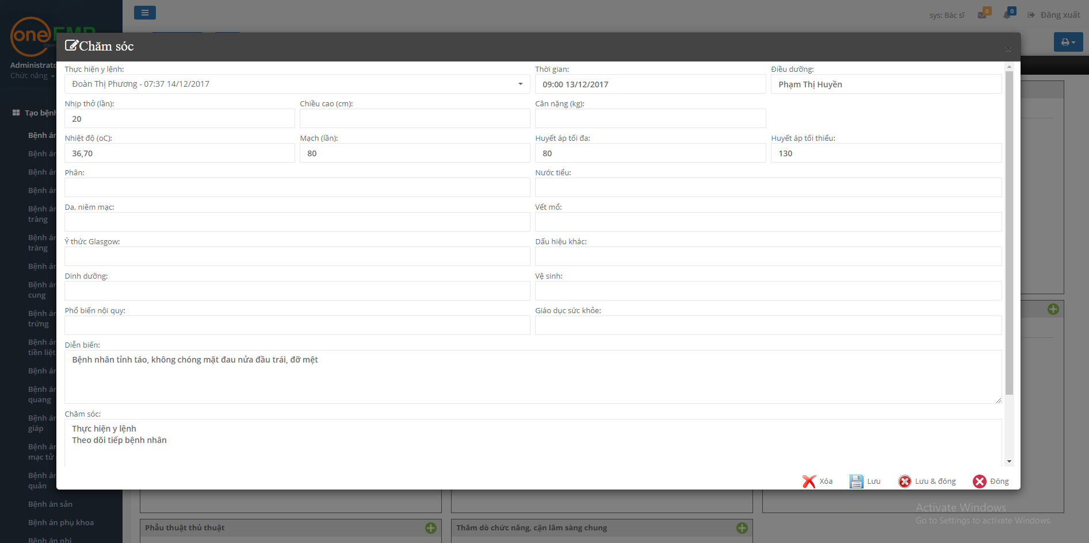

Đơn thuốc

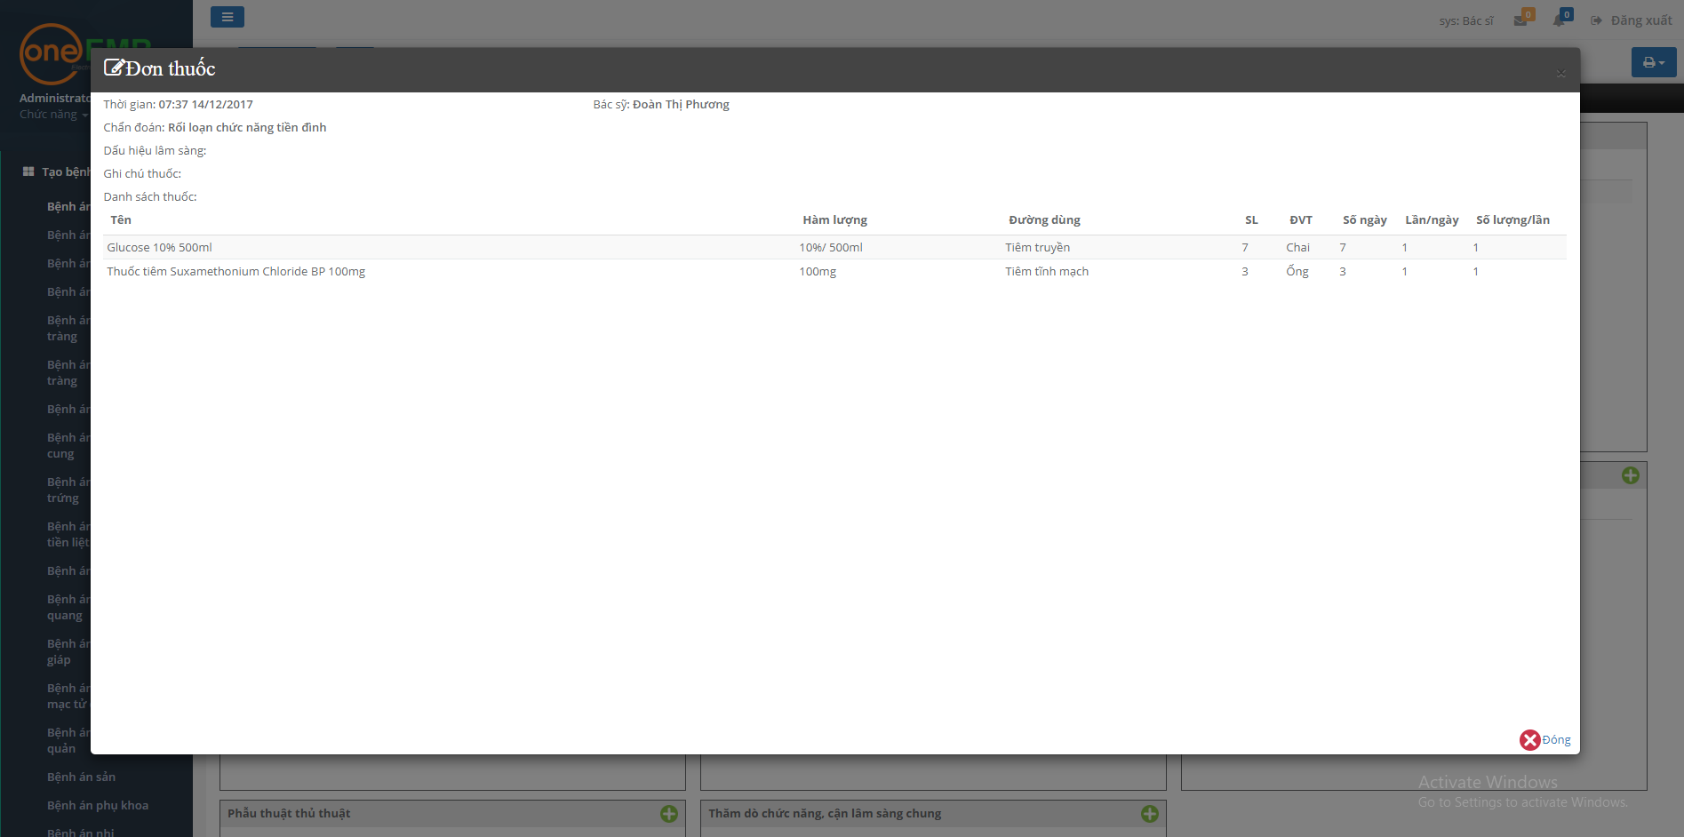

Chẩn đoán hình ảnh

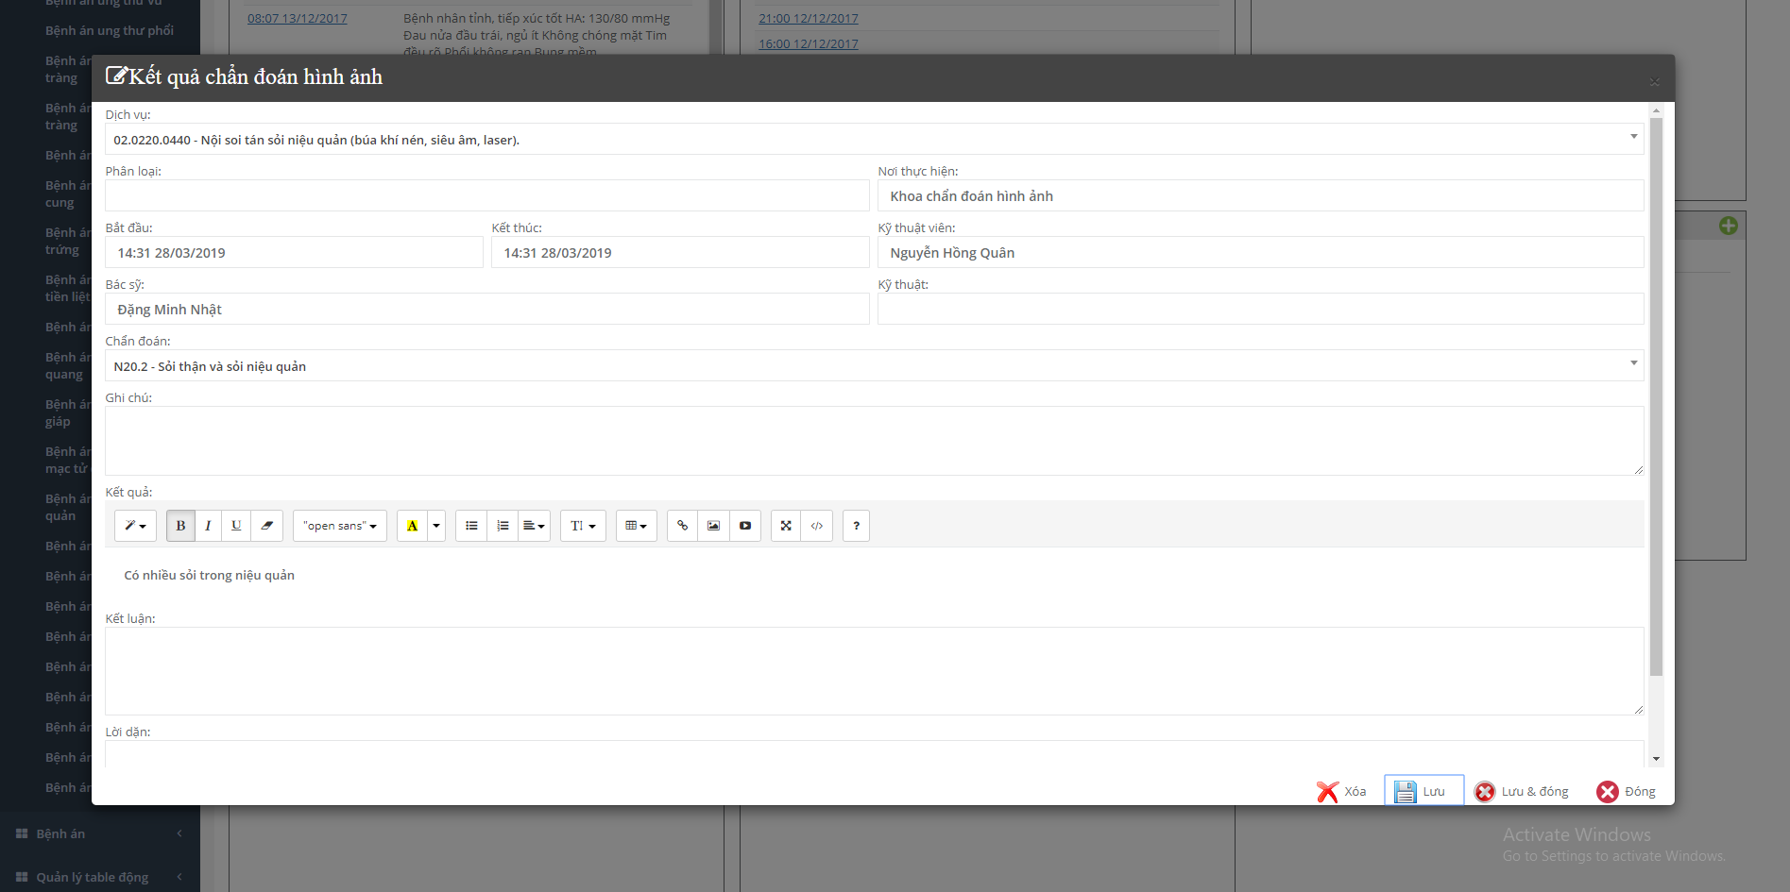

Kết quả xét nghiệm

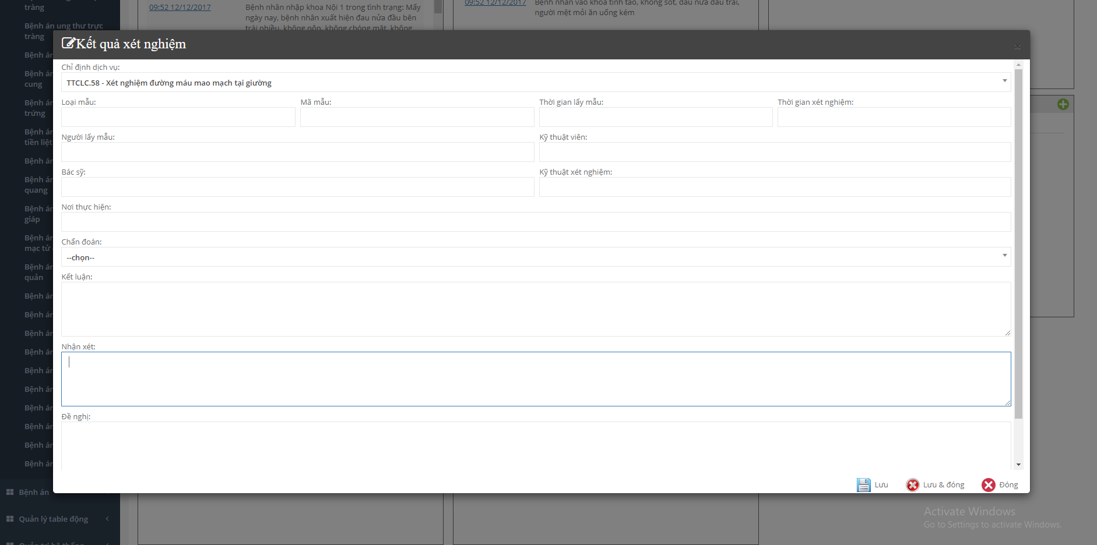

Kết quả giải phẫu bệnh

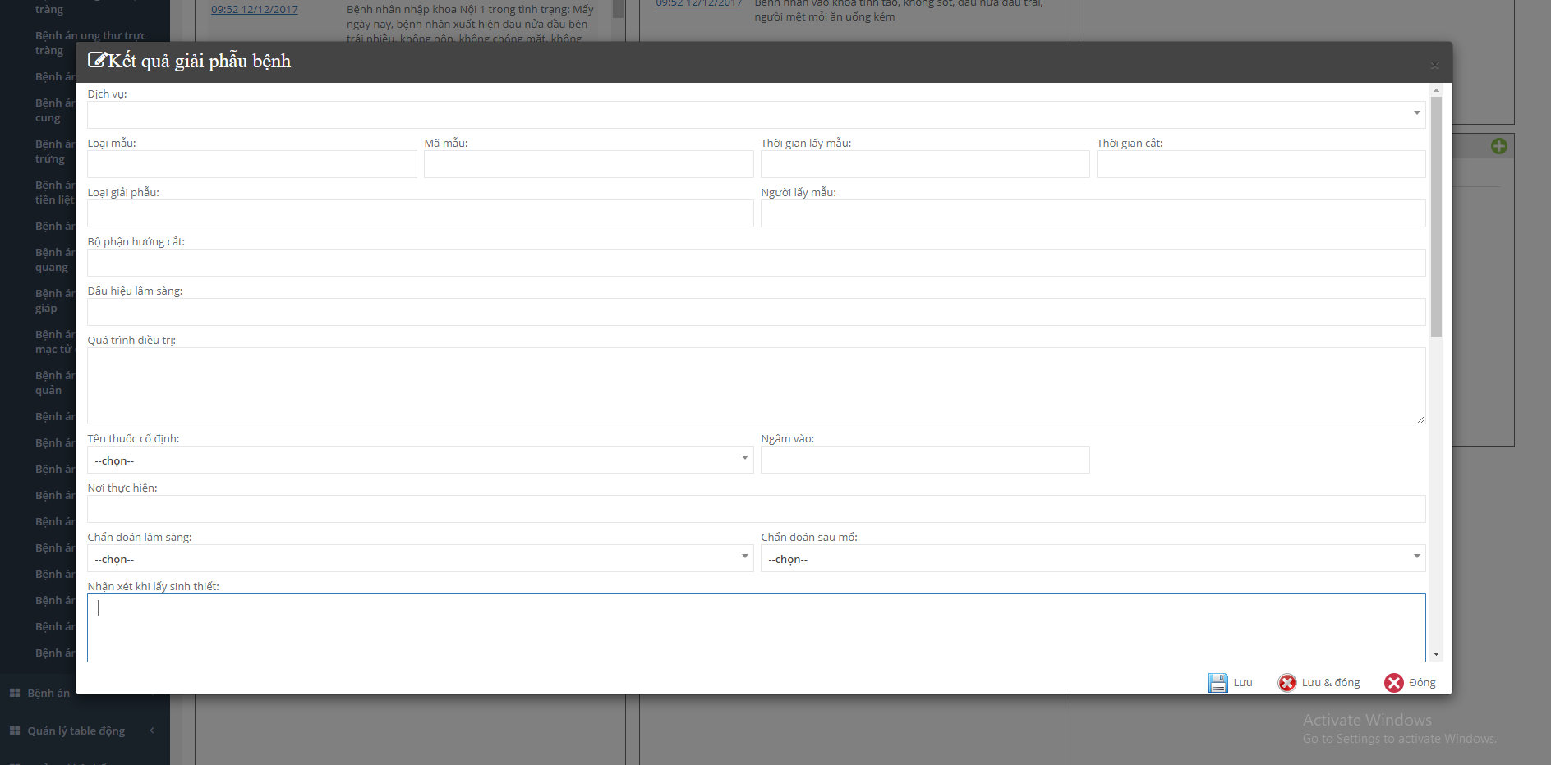

Phẫu thuật thủ thuật

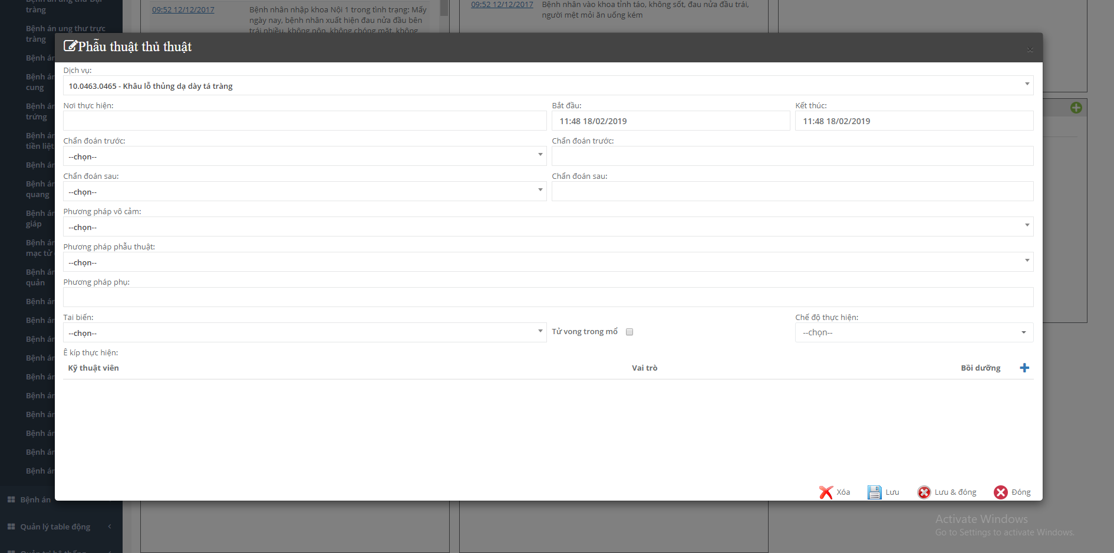

Kết quả thăm dò chức năng, cận lâm sàng chung

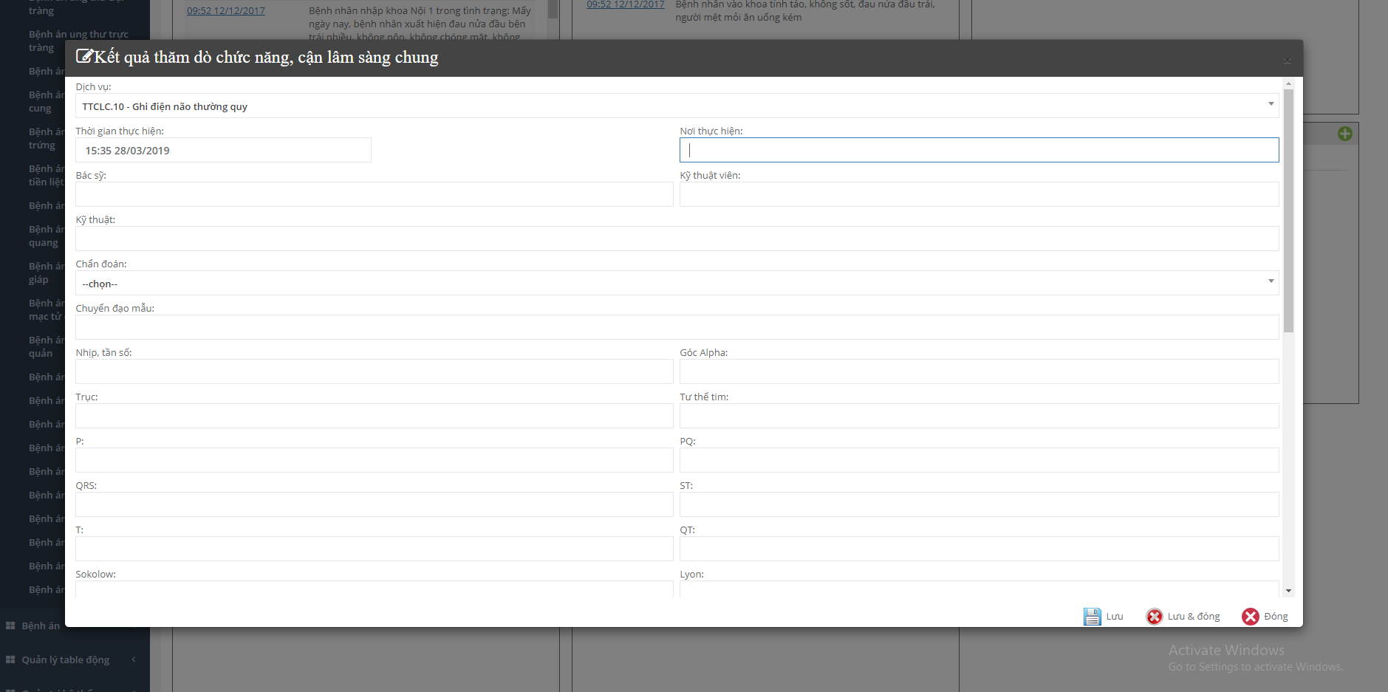

III.2.7.4. Xem lịch sử bệnh án 59

III.2.7.5. Tích hợp chữ ký điện tử 59

III.2.7.6. Trích xuất, chia sẻ thông tin bệnh án theo HL7 CDA 59

* Chụp màn hình đoạn cấu trúc HL7 CDA

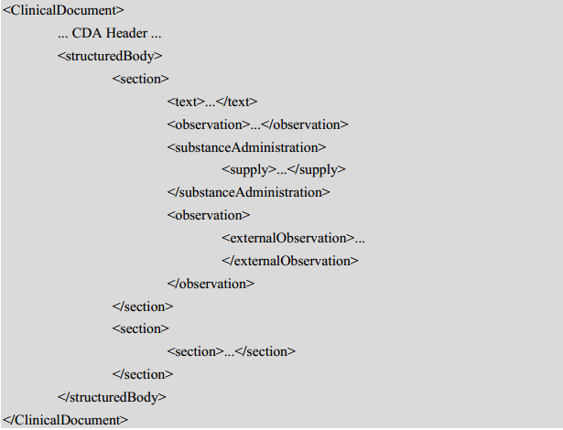

* Chụp màn hình trích xuất EMR -> OneTMP

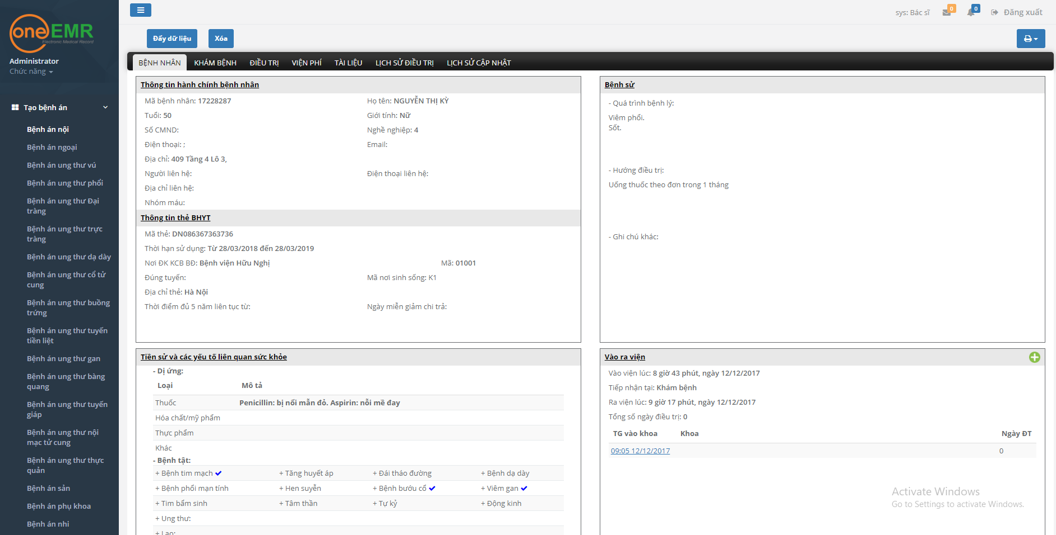

* Chụp màn hình kết xuất từ PACS -> EMR

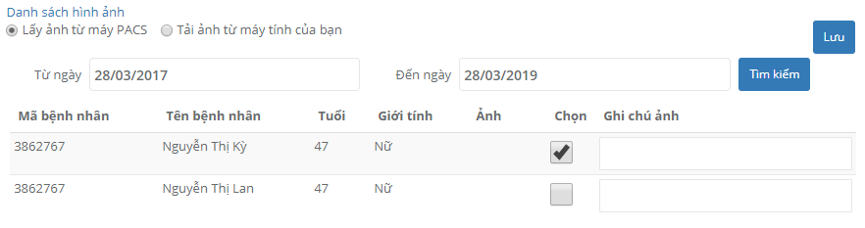

III.2.7.7. Mã hóa bệnh án 59

* Mô tả ngắn ngọn kỹ thuật mã hóa bệnh án

**OneEMR sử dụng thuật toán Rijndael để mã hóa từng trường dữ liệu trước khi lưu Database và giải mã sau khi truy vấn dữ liệu từ Database.**

**Thuật toán Rijndael là mã khối đối xứng xử lý các khối dữ liệu có độ dài 128 bit, sử dụng khóa mã có độ dài 128, 192 và 256 bit.**

**OneEMR sử dụng khóa mã có độ dài là 256 bít để mã hóa và giải mã dữ liệu.**

III.2.7.8. Phân quyền bệnh án 59

* Chụp các màn hình phân quyền

Phân quyền trên chức năng

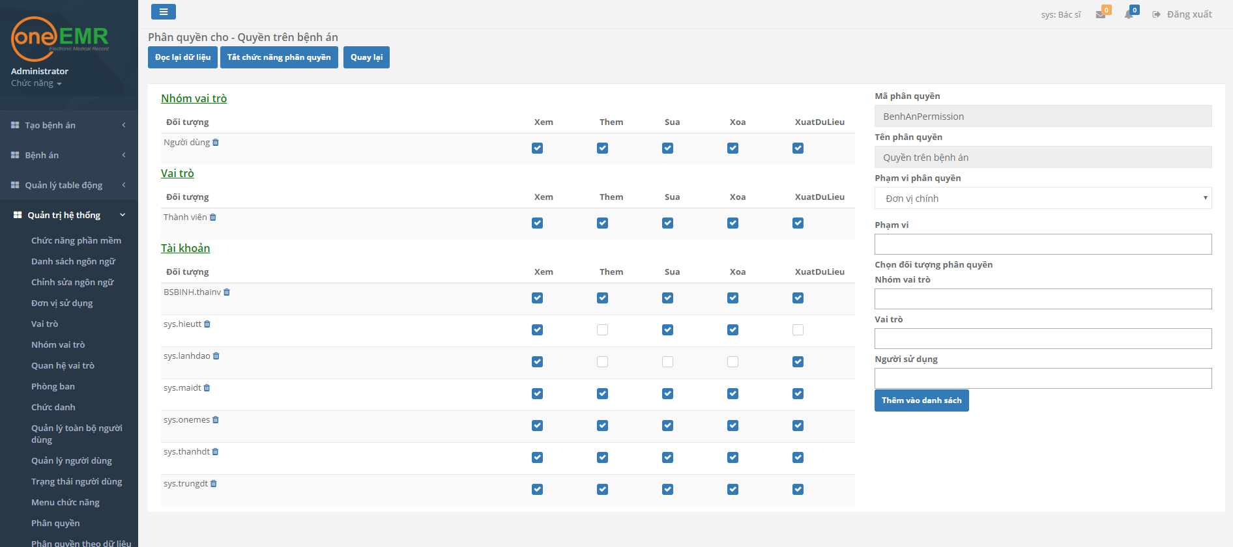

Phân quyền theo dữ liệu

